 | Opret delmålsopfølgning og fortsæt eller afslut delmål
Fase | Kommentar | Tast
Vælg borgeroverblik | Når du er på borgeren, find borgeroverblikket ”Indsatsplan og dokumentation” | 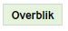
Find delmål | I overblikskassen ”Indsatsmål” finder du det delmål du vil lave en opfølgning på | 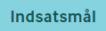  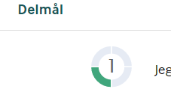
Opret opfølgning |   På ud for delmålet vælger du ”Opret delmålsopfølgning”  OBS: Delmålsopfølgningen kan ikke gemmes som kladde, så den skal laves færdig med det samme. (Det er indgivet som ønske til KMD at delmålsopfølgninger kan gemmes som kladde)  Udfyld felter og funktionsevne og klik på næste.  Bemærk, funktionsevne guide findes ved klik på 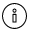 ud for funktionsevne  Vælg om delmålet skal fortsætte.  Hvis du vælger ”Ja”:  Opdater delmålet med tilrettede beskrivelser og ny dato for opfølgning.  Tilføj evt. opgave til opfølgning:  På ud for delmålet vælger du rediger.  I højre side af skærmen klik på ”Opgaver”  Klik på ”Opret ny opgave” og vælg ”Opfølgning på delmål”  Udfyld opgaven afslut med ”Opret”  Hvis du vælger ”Nej”:  Udfyld oplysninger om delmålet er opnået:  Afslut med ”Gem og luk”  Det afsluttede delmål kan findes i overblikket ”1. VUM 2.0 Sagshistorik – Social” og kan også her evt. genaktiveres  Husk også at afslutte handlingen – det kan du gøre i delmålsoverblikket, som du åbner ved at klikke på det afsluttede delmål. | 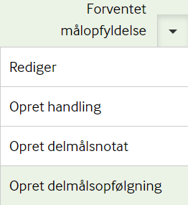  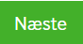  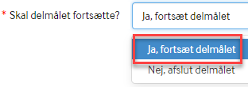  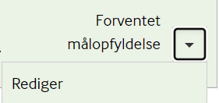  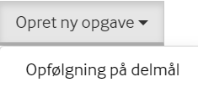  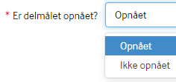  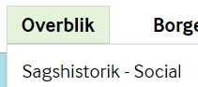  
Se delmålsnotater | Klik på relevant delmål, så kommer du ind i billedet delmålsoverblik, eller gå i ”Data” og vælg ”Delmålsnotater” | 